1. IDENTIFICACIÓN DE LA GUIA DE APRENDIZAJE
- Denominación del Programa de Formación: Contabilización De Operaciones Comerciales y Financieras.
Código del Programa de Formación: 133146
- Nombre del Proyecto: Organización de los procesos contables en mipymes o empresas didácticas.
- Fase del Proyecto: Ejecución.
- Actividad de Proyecto: Desarrollar el ciclo contable en una mipyme o empresa didáctica
- Competencia:
- Contabilizar operaciones de acuerdo con las normas vigentes y las políticas organizacionales.
- Inventariar los materiales, equipos y elementos, teniendo en cuenta las
Políticas de la organización.
- Resultados de Aprendizaje Alcanzar:
- Contabilizar las diferentes transacciones generadas en el desarrollo del objeto social de una empresa comercial aplicando las normas contables, comerciales y tributarias.
- Almacenar los materiales, equipos y elementos de la organización teniendo en cuenta las condiciones de seguridad industrial, clasificación y ubicación.
- Verificar los inventarios de materiales, equipos y elementos para su valoración, mediante el registro y control de entradas y salidas de almacén.

- Alistar los pedidos de las diferentes áreas de la organización junto con la documentación de acuerdo con las normas contables y políticas de la organización.

- Actualizar los sistemas de información según el recibo y distribución de los materiales, inconsistencias y faltantes.

- Duración de la Guía: 168 HORAS

2. PRESENTACION
La base de toda empresa comercial es la compra y venta de bienes o servicios; de aquí la importancia del manejo de los inventarios por parte de la misma. Este manejo contable le permite mantener el control oportunamente y conocer al final del período contable un estado confiable de la situación económica de la empresa.
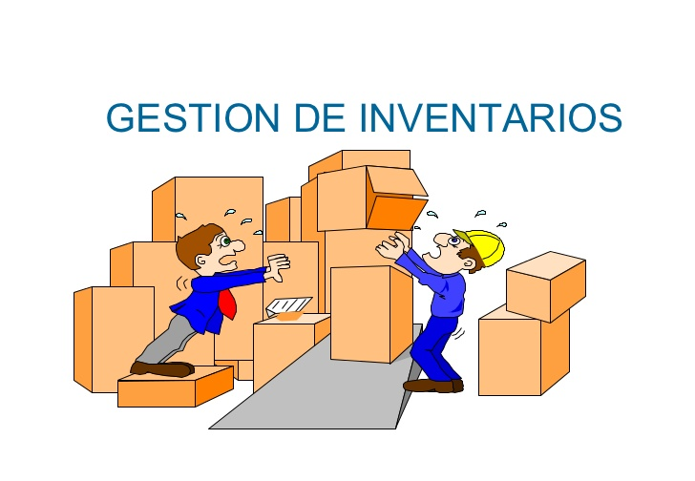
El desarrollo de las actividades propuestas en esta guía, le permitirá adquirir la capacidad de manejar los sistemas de inventarios y los métodos de valuación; establecer las diferencias entre los sistemas de inventarios; elaborar el KARDEX y contabilizar las diferentes operaciones relacionadas con los inventarios.

Con el ánimo de desarrollar la actividad del proyecto para la adquisición de la competencia en el manejo de los inventarios, le recomendamos desarrollar cada una de las actividades utilizando los recursos sugeridos.

Es importante que el trabajo individual y grupal quede consignado en su portafolio, el cual se constituye en la herramienta que le permitirá recapitular, reflexionar, evaluar y reconstruir cada una de las evidencias del aprendizaje.

3. FORMULACION DE LAS ACTIVIDADES DE APRENDIZAJE
  - Actividades de Reflexión inicial
Inventario personal. En forma individual:
- Elaboren una lista de los elementos que tenga en su bolso o morral.
- Clasifiquen por conjuntos esta lista de acuerdo a su uso e importancia.
- Valoricen cada uno de los elementos y totalicen por conjunto.
- Determine la importancia de inventariar sus pertenencias
- Responda la pregunta: En una empresa, es importante reconocer los inventarios sí o no, por qué? Justifique su respuesta.

  - Actividades de contextualización e identificación de conocimientos necesarios para el aprendizaje (aprendizajes previos)

Tomando como referencia los inventarios de una empresa, responda individualmente las siguientes preguntas en sus apuntes y mediante una dinámica participativa propuesta por su instructor, comparta sus respuestas exploratorias.

- Con sus propias palabras defina ¿qué son los inventarios?
- ¿Por qué considera usted que el inventario es fundamental en una empresa industrial o comercial?
- ¿Cómo se clasifican los sistemas de inventarios?
- ¿Qué es el costo de ventas?
- Con respecto al costo de ventas, ¿Cuál es la diferencia entre el sistema de inventario periódico y el sistema de inventario permanente?
- ¿Qué compone el precio de venta?
- ¿Qué es el Juego de inventarios, cuál es su importancia y su estructura?
- ¿Qué es y para qué me sirve la tarjeta de Kárdex?
- ¿Cuáles métodos de valuación de inventarios conoce?
- .

  - Actividades de apropiación del conocimiento (Conceptualización y Teorización)

Actualizar el sistema de información de inventarios según las políticas de la organización.

3.3.1 A partir de la conceptualización en el punto 3.2 responda las siguientes preguntas con su equipo en trabajo cooperativo:
a. ¿Qué es inventario?
b. ¿Qué NO se reconoce como inventario?
c. ¿Cuándo se reconoce un inventario?
d. ¿Cuándo se reconoce el costo de venta de un inventario?

Socialice en plenaria bajo la orientación dada por el instructor las respuestas construidas.

3.3.2. Teniendo en cuenta la explicación del instructor con respecto a los métodos de valuación de inventarios, consulte de manera individual en el libro sugerido “Contabilidad Universitaria” de Lucy Coral y Emma Gudiño, Editorial McGraw-Hill, última edición en el capítulo 8 u otras fuentes referidas en la bibliografía, los métodos de valuación de inventarios: “promedio ponderado” y “Primeras en entrar y primeras en salir” (PEPS). A partir de lo explicado y consultado defina cada método y de un ejemplo de estos.

3.3.3. Desarrolle las actividades sobre el KARDEX y los métodos de valuación de inventarios que se encuentran enunciadas en el taller Offimuebles S.A.S

  - Actividades de transferencia del conocimiento.
En la empresa objeto de su proyecto formativo realice las siguientes actividades:
- Elabore los comprobantes de diario, relacionado con los inventarios y las tarjetas de Kardex de acuerdo con el método de valuación seleccionado para la empresa.

Nota: Organice el desarrollo de esta guía, guárdelo en su portafolio de evidencias y téngalo disponible al momento de la socialización en ambiente de aprendizaje, ddesarrolle las actividades mediante el trabajo colaborativo.

Evidencias de Aprendizaje | Criterios de Evaluación | Técnicas e Instrumentos de Evaluación
Evidencias de Conocimiento :  Formulación de preguntas sobre inventarios y su manejo contable.  - Inventario de Mercancías, sistemas y métodos de valuación de Inventarios y provisiones en los Inventarios.  - Identifica las cuentas para el tratamiento contable de: inventario de Mercancías, sistemas de Inventarios, métodos de valuación de Inventarios, provisiones a los Inventarios y ajustes a los mismos.  Evidencias de Producto:  · Asientos contables, relacionados con inventarios con sus respectivos soportes diligenciados: Kardex, Factura, Comprobante de diario, Notas  Evidencias de Desempeño:  · Aplicación de los sistemas de inventario y diligenciamientos de los documentos necesarios para el manejo de las mercancías. | .Elabora balances de comprobación, de acuerdo con la normatividad vigente.  .Maneja un proceso contable básico utilizando como herramienta una aplicación contable.  .Clasifica los objetos y productos teniendo en cuenta conocimiento de tipos y clases de inventarios.  . Ubica los objetos de acuerdo a tipos de inventario, nivel de rotación y normas establecidas.  . Realiza el inventario aplicando técnicas de programación.  .Realiza el inventario los materiales, equipos y elementos teniendo en cuenta clase, rotación y estado de conservación.  . Utiliza herramientas e instrumentos de diferente naturaleza para registrar información en el proceso de recibo y despacho conforme a las normas de la organización.  .Analiza resultados de inventarios para actualizar y ajustar existencias.  . Realiza y registra devoluciones en los formatos establecidos de acuerdo con procedimientos de la organización y el sistema de valoración de inventarios.  . | Formulación de preguntas  Cuestionarios  Valoración de producto  Lista de chequeo  Método de observación  Lista de chequeo

5. GLOSARIO DE TERMINOS
Inventarios: es una relación detallada de las existencias materiales comprendidas en el activo, la cual debe mostrar el número de unidades en existencia, la descripción de los artículos, los precios unitarios, el importe de cada renglón, las sumas parciales por grupos y clasificaciones y el total del inventario.

Conteo físico de inventarios: Se da el nombre de inventario de mercancía a la verificación o confirmación de la existencia de los materiales o bienes patrimoniales de la empresa. En realidad, el inventario es una estadística física o conteo de los materiales existentes, para confrontarla con la existencia anotadas en los ficheros de existencias o en el banco de datos sobre materiales.

Almacenamiento: guardar o acumular algo hasta necesitarlo.
PEPS O FIFO: Método de valoración de inventarios que significa “primeras en entrar primeras en salir” indicando que las primeras mercancías que se venden son las primeras que se compran.
UEPS O LIFO: Método de valoración de inventarios que significa “últimas en entrar primeras en salir” indicando que las primeras mercancías que se venden son las últimas que se compran. Este método está actualmente derogado por las normas internacionales de información financiera – NIIF.
Promedio ponderado: Método de valoración de inventarios que se basa en el costo promedio para valorar las salidas de las mercancías.
KARDEX: Es una herramienta que le permite imprimir reportes con información resumida acerca de las transacciones de inventario de una compañía. Puede realizar un seguimiento de los movimientos de los inventarios y de los costos de mercancías en los almacenes.
6. REFERENTES BILBIOGRAFICOS
- LEGIS EDITORES S.A. Plan único de cuentas. Última edición. Colombia. Decretos 2649 y 2650 de 1993.
- CESAR A. BOLAÑO A. y JORGE ALVAREZ NIÑO. Contabilidad Comercial. Editorial Norma. Última edición. Colombia. Unidad 6 INVENTARIOS.
- BERNARD J. HARGADON J. y otro. Principios de contabilidad. Editorial norma. Última edición. Capítulo 17 Tema: Inventario-Mercancías.
- Material de apoyo físico y en plataforma proporcionado por el equipo de instructores.

7. CONTROL DEL DOCUMENTO
 | Nombre | Cargo | Dependencia | Fecha
Autor (es) | ADRIANA CESPEDES TELLO  ALBA ROCIO TAQSCON ZAPATA.  JOSE ARBEY GARCIA.  RULBEL VIAFARA  FERNANDO LEON RAMIREZ  YANETH POSSO WILCHES | INSTRUCTORES | CGTS – ARTICULACION REGIONAL VALLE | FEBRERO DE 2019

8. CONTROL DE CAMBIOS (diligenciar únicamente si realiza ajustes a la guía)
 | Nombre | Cargo | Dependencia | Fecha | Razón del Cambio
Autor (es)

